1. Найдите на компьютере-сервере конфигурационные файлы SQLNET.ORA и TNSNAMES.ORA и ознакомьтесь с их содержимым.

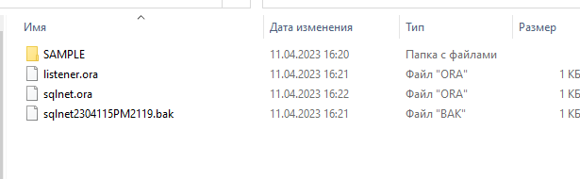

1. Настройте соединение при помощи SQL Developer с сервером Oracle с компьютера-клиента. Убедитесь, что соединение работает.

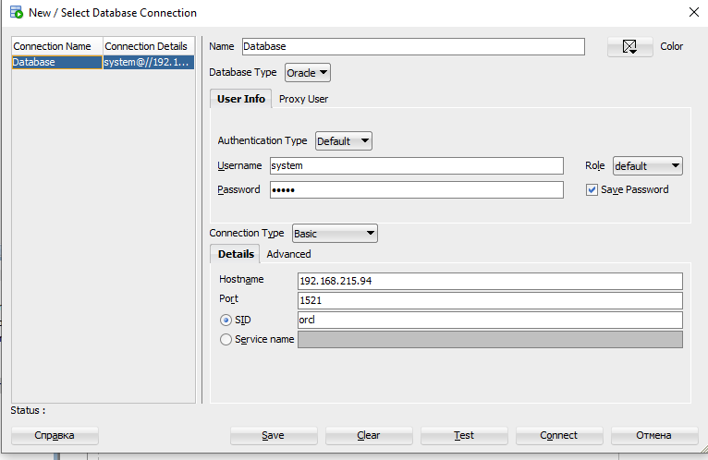

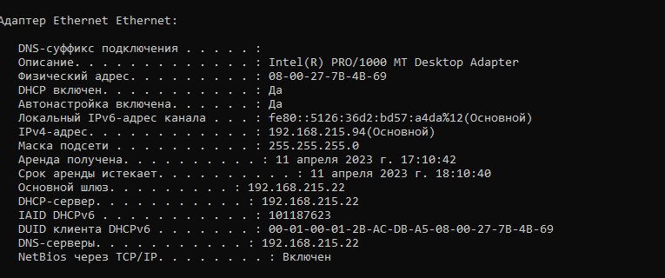

1. Настройте соединение при помощи SQLPLus с сервером Oracle с помощью стандартной строки соединения с компьютера-клиента. Убедитесь, что соединение работает.

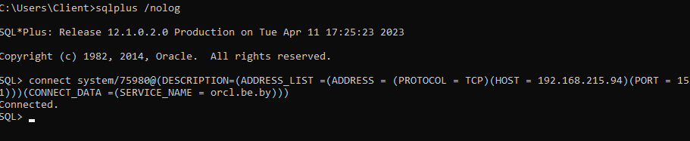

1. Запустите утилиту Oracle Net Manager на клиенте и настройте TNS соединение.

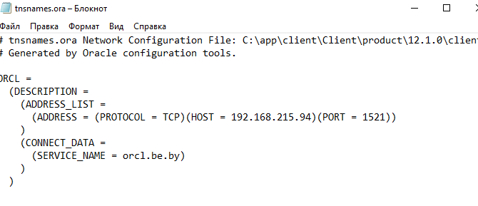

1. Подключитесь при помощи SQL Developer и SQLPLus компьютером-клиентом к серверу с использованием TNS соединения. Убедитесь, что оба соединения работают.

